Cosplay照片防盗图工具
S-12 设置、记录的清除、随身套件、参考信息与更新从文件的导入、指摘、关于本应用
第1版（草案） 2026-09-29 · 石川宗
株式会社流山ソフトウェア開発（NRSD）
© 2026 株式会社流山ソフトウェア開発（NRSD）负责开发者 石川宗 本文件的著作权归株式会社流山ソフトウェア開発（NRSD）所有。本文件所引用的第三方标准、软件、法令解说等的权利归各权利人所有。本文件为日文原文的译本，如有不一致，以日文原文为准。
目录
S-12a 设置（G-20）
S-12b 清除此终端的记录（第9章 2.3）
S-12c 随身套件・从文件的导入（第9章 5、4.5）
S-12d 通知・帮助・指摘・关于本应用（G-21〜G-23）
遗漏（事后发现并修正）

由来：第10章 10・9・G-20〜G-23、第9章 2.3・4.5・5、第1章 10.3、第12章 5・6。

S-12a 设置（G-20）
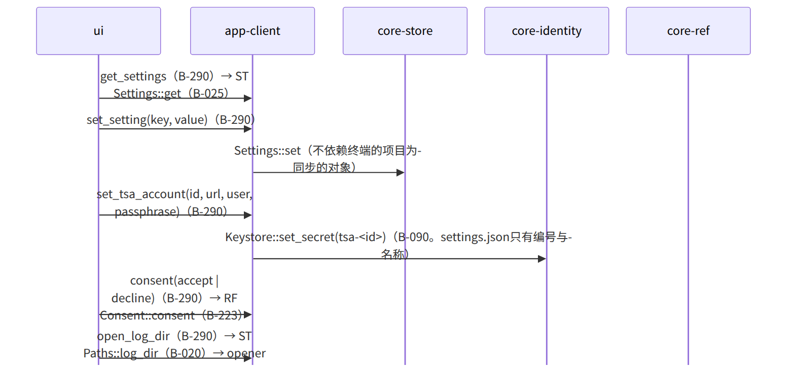
图：S-12a 设置（G-20）

S-12b 清除此终端的记录（第9章 2.3）
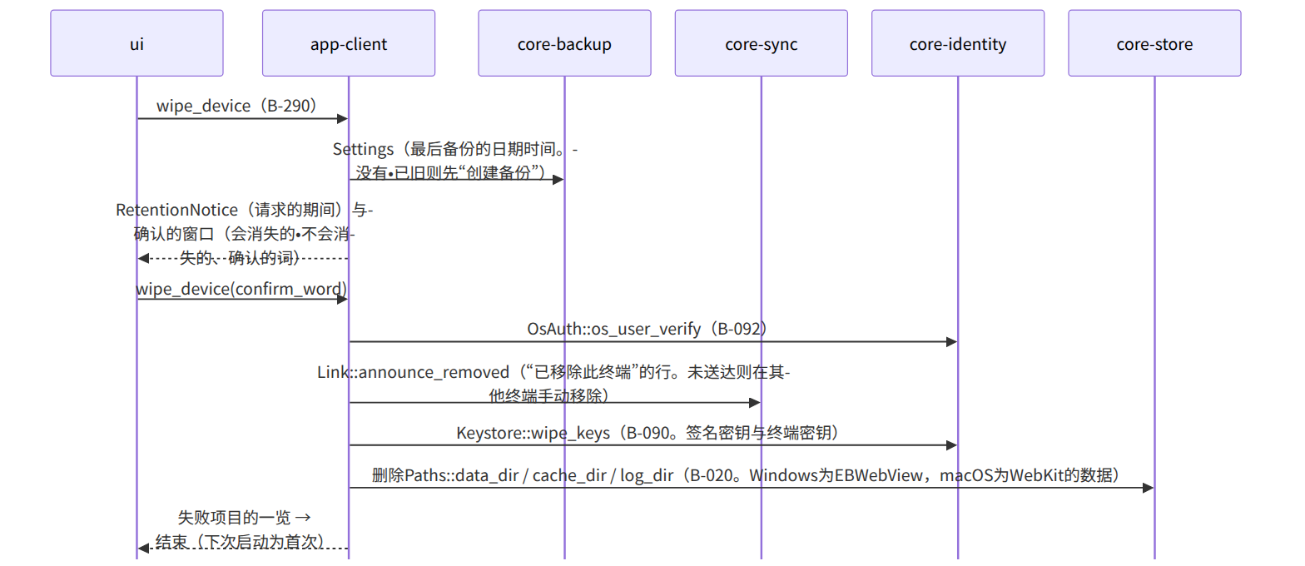
图：S-12b 清除此终端的记录（第9章 2.3）

S-12c 随身套件・从文件的导入（第9章 5、4.5）
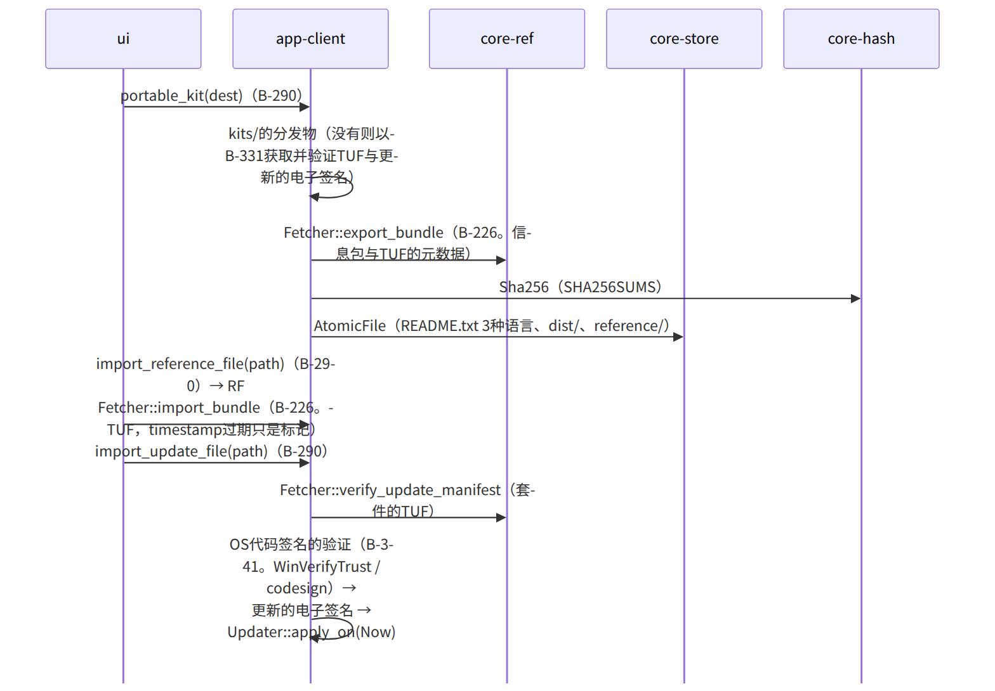
图：S-12c 随身套件・从文件的导入（第9章 5、4.5）

S-12d 通知・帮助・指摘・关于本应用（G-21〜G-23）
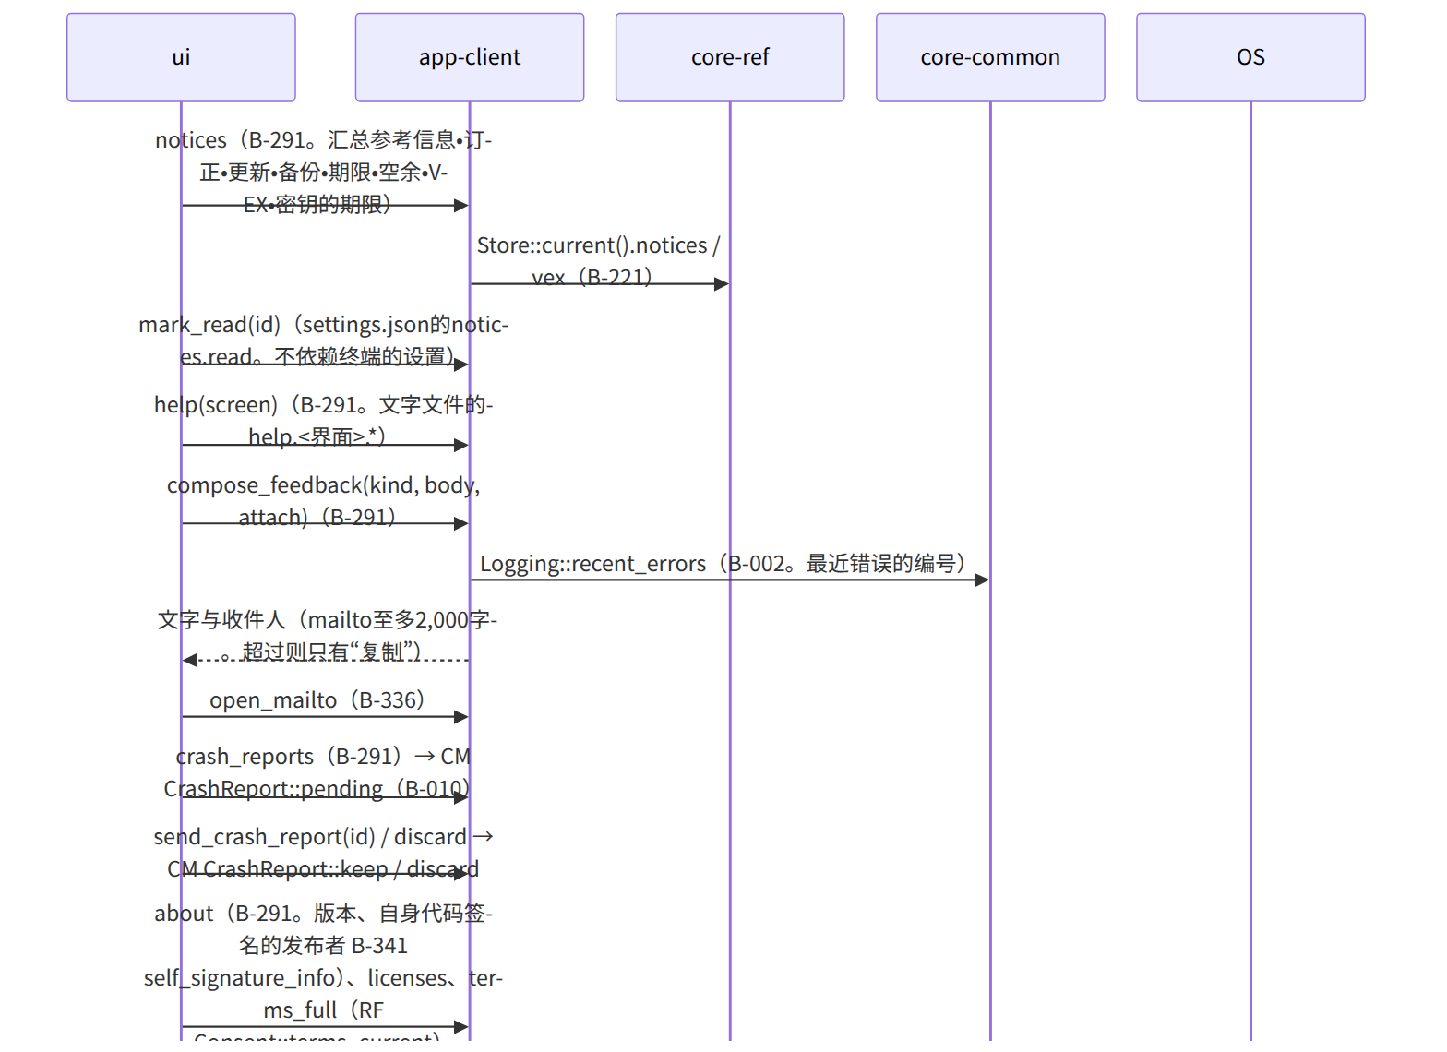
图：S-12d 通知・帮助・指摘・关于本应用（G-21〜G-23）

遗漏（事后发现并修正）
- 通知的已读为“不依赖终端的设置”（第10章 10的保存项），而app-client的数据设计中却设为state/read-notices.json（按终端）→ 改为settings.json的notices.read（不依赖终端），修正了app-client.md数据设计的行。
- “已移除此终端”的行的发送处（core-sync的操作名）不在core-sync的页面中 → 在core-sync.md的Link中加了announce_removed()（作为devices链的行发送）。

